**MENS & NATUUR**

**KEUZEOPDRACHT TECHNISCH ONTWERPEN**

HET ONTWERPEN VAN EEN FOTOALBUM VAN HANDGESCHEPT PAPIER

# Inhoud

Inhoud 2

Wat is de opdracht? 3

Wat verwacht de opdrachtgever van jullie? 4

De kwaliteitseisen 4

De afspraken 4

Afspraak 1 4

Afspraak 2 4

Afspraak 3 4

De prijsafspraak 5

# Wat is de opdracht?

Tina Donkers is eigenaresse van Woonwinkel Via Cannella.

Via Cannella Woonwinkel verkoopt van alles.

Ze hebben spullen die gemaakt zijn van eerlijke materialen.

Ze verkopen al jaren notitieboeken en briefpapier van handgeschept papier.

Er is echter één ding waar ze niet aan kunnen komen: mooie fotoalbums van handgeschept papier.

Jij bent met je ontwerpbedrijf “Paper Products” gevraagd een mooi fotoalbum te ontwerpen en te maken!



# http://www.nuffic.nl/nederlandse-organisaties/images/bologna/kwaliteitsstempel.jpg/image_carrouselWat verwacht de opdrachtgever van jullie?

## De kwaliteitseisen

Tina Donkers stelt de onderstaande kwaliteitseisen bij jullie ontwerp.

* Het fotoalbum is volledig van geschept papier en hergebruikt karton gemaakt.
* De afmeting van het album is minimaal 21 X 30 cm (A4).
* Het album ziet er mooi en verzorgd uit.
* Het album is goed te gebruiken.
* Het album heeft ingebonden vellen, niet paperback verlijmd.

## De afspraken

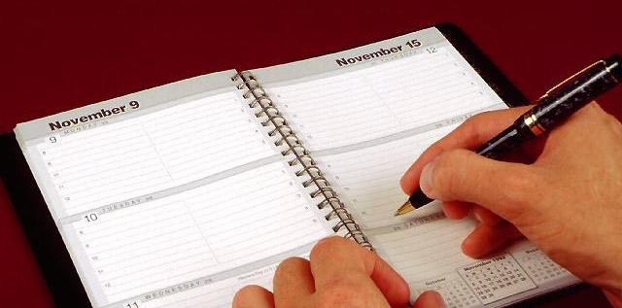

Tina Donkers wilt drie afspraken met jullie maken.

### Afspraak 1

Tina Donkers wil dat jullie eerst een gesprek met hem hebben over de kwaliteitseisen.

Tijdens dit gesprek spreken jullie ook af wanneer afspraak 2 en 3 zullen zijn.

### Afspraak 2

Tijdens deze afspraak laten jullie de ontwerptekeningen zien van het fotoalbum.

Ook wil zij dan weten welke materialen jullie gaan gebruiken om het papier te scheppen en de kaft te maken.

Jullie laten ook zien hoe jullie ontwerpen voldoen aan de kwaliteitseisen.

### Afspraak 3

Als allerlaatste wil zij een afspraak waarbij jullie een prototype van het fotoalbum presenteren.

Aan het eind van deze afspraak beslist Tina Donkers of zij het ontwerp van jullie wil kopen.

### De prijsafspraak

Als het prototype van het album aan alle eisen voldoet en jullie je aan de afspraken houden, betaalt Tina Donkers jullie 1000 euro.

Dat is een tien op jullie rapport.

Anders gaat de prijs omlaag.

